ГАЗЕТА
Муниципального казенного
общеобразовательного учреждения
Новоуспенской средней общеобразовательной школы
январь 2018 год

Читайте в этом номере:

2018 год – Год добровольца и волонтера – стр.2

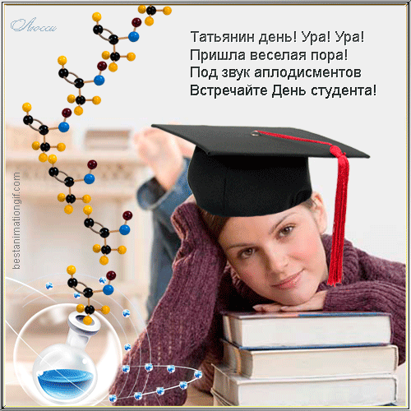

25 января – Татьянин день и День студента. Последний старт для выпускников, или как успеть нереальное – стр. 3


Новогодний карнавал – стр.5


Конкурс «Новогодняя елочка» - стр.4


Здоровый образ жизни – стр.6


Имя «Татьяна» в переводе с древнегреческого язык обозначает «устроительница», «учредительница», образовано от греческого «татто», означающее «ставлю, учреждаю, утверждаю». По следующей версии, у имени Татьяна латинские корни. Является женской формой мужского имени Татиан, появившемся от имени царя Тита Татия, поэтому имя переводят как «госпожа из рода Татия». В нашей школе учится и работают люди с именем Татьяна. Одна из них работает школьным завхозе – Гончарова Татьяна Николаевна. Она очень ответственный человек в своём деле. Мы уважаем и ценим её. Злобина Татьяна Александровна – занимающаяся должность гардеробщицы. Она следит за порядком в раздевалке. В гардеробе всегда чистота и порядок.
Ученица 9-го класса Бурхонова Татьяна. Она очень жизнерадостная и общительная девушка. Всегда придёт на помощь в трудную минуту любому, кто нуждается в помощи, ей можно доверять тайны.Ученица 8-го класса Рукасуева Татьяна. Умная и общительная девушка. Очень верный друг и товарищ. Она любит заниматься спортом, и у неё есть много побед. Таня улыбчивый и приятный в общении человек.Мы любим, гордимся и уважаем наших Татьян, за то, что они есть в нашей школе!
Последний старт для выпускников
или как успеть нереальное

А еще 25 января с 1755 года считают праздником «День студента». Наши выпускники 11 класса уже почти завтра тоже будут назваться студентами, но пока им нужно еще полугодие носить это почетное звание – ВЫПУСКНИК. А каково же им: легко и трудно?
«Кто хочет много знать, тому мало надо спать», - говорили наши мудрые предки испокон веков. И именно эти слова как нельзя точнее характеризуют завтрашних студентов, а ныне постоянно торопящихся куда-то 11-классников, каждый день которых – череда бесконечных занятий, уроков и курсов. Если в Америке детей пугают Фредди Крюгером, то российские школьники с детства страшатся безобидного на первый взгляд сочетания слов «единый государственный экзамен», ведь почти каждый учитель считает своим долгом хотя бы раз произнести великую фразу: «Вы не сдадите ЕГЭ!». Добавим к этому бесконечный невроз заботливых родителей, немалую долю влияния средств массовой информации да собственные опасения, и получим бурлящую смесь на выходе.
Любой среднестатистический ученик выпускного класса скажет, не раздумывая ни секунды, что сдать экзамены без подготовки просто невозможно. И окажется абсолютно прав. Будучи круглым отличником по всем предметам, можно не ответить на самые простые тестовые задания. Чтобы этого не было, существует далеко не одна тысяча различных пособий и книг для подготовки. Но самую большую роль все же играет учеба в целом. Это отношение к школьным предметам, выполнение домашних заданий и самостоятельные занятия.
Предлагаю на несколько минут погрузиться в атмосферу обычной, ничем не примечательной недели
будущего выпускника-2018. Отучившись в школе положенные 6-7 часов, хочется поскорее пойти на прогулку или, что более вероятно, идти домой. Но не тут-то было: пора идти на дополнительные занятия по подготовке к выбранным ЕГЭ. А после них, вы думаете, «свобода»? И снова нет. И ближе ко времени, когда соседи уже говорят друг другу «спокойной ночи», одиннадцатиклассник приходит домой и садится за уроки. Час-два-три… Ближе к полуночи (в лучшем случае) заканчивается этот, как две капли воды похожий на все остальные, день. Разве кто-то говорил, что будет легко?
Конечно, выпускной год – самый сложный и тяжелый за все время обучения. Но нельзя сводить жизнь в это время только к учебе, старайтесь найти время для отдыха. Побыть вместе с родными и близкими людьми, развлечься на дискотеке или отправиться на пикник - все это как нельзя лучше поможет накопить новые силы, чтобы потом было «легко в бою». Вы согласны?
Юнкоры 8 и 11 классов

Конкурс «Новогодняя елочка»
Наша школа ежегодно принимает активное участие в районном конкурсе «Зимняя планета детства». И этот год не стал исключением.
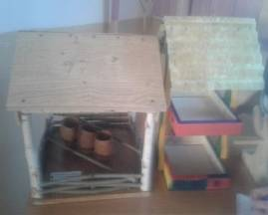
Наши ребята участвовали в следующих номинациях: «Столовая для пернатых», «Знакомая-незнакомка», «Новогодняя игрушка». Итоги конкурса будут объявлены в январе 2018 года. В данных номинациях принимали участие:

«Столовая для пернатых»
- Кормушка для птиц – Подоляк Кирилл – 1 класс
- Кормушка для птиц – Селиверстов Степан 1 класс
- Кормушка для птиц – Гринько Михаил, Дядечкин Алексей, Хомченко Сергей – 6 класс
4. Кормушка для птиц – Шумский Матвей, Жерносек Никита, Посох Артем, Кузнецов Дима, Народов Кирилл- 7 класс
5. Кормушка для птиц - Ваня, Гарафин Сергей 6-8 класс
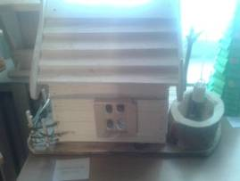
6. Кормушка для птиц - Ларионов Рома - 5 класс

«Знакомая –Незнакомка»
1. «Новогодняя красавица» – Курочкин Ярослав 1 класс
2. « Новогодняя красавица» – Подоляк Кирилл – 1 класс
3. « Новогодняя красавица» –Горнак Даша – 3 класс
4. « Новогодняя красавица» – Трифонова Ульяна – 1 класс
5. « Новогодняя ель» –Горнак Андрей – 4 класс
6. « Маленькой елочке холодно зимой..» - работа Алены Дергачевой -4 класс
7. « Новогодняя красавица»- Богданов Данил – 1 класс
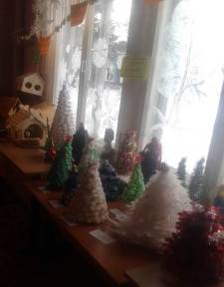
8. « Новогодняя елочка» – Хиревич Лилия – 8 класс
9. « Елка-гармошка» и «Топотушка – 2018» - работа Парахонько Е.Н.

«Новогодняя игрушка»
- «Снеговик» - Хомченко Лариса – 2 класс
- «Дед Мороз» - Гончарова Карина -2 класс
- «Снегурочка» - Горнак Екатерина – 2 класс
- «Снеговик» - Кривых Варвара – 2 класс
Многие работы учащихся школы были отправлены на районный конкурс. Мы желаем ребятам удачи и победы!!!
Юнкоры 7 класса

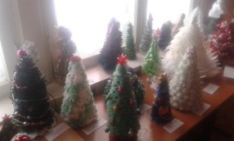
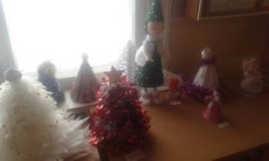

2018 год указом президента В.В. Путина
объявлен годом Добровольца и Волонтера.
Волонтер – это человек, несущий веру в добро, надежду на будущее и любовь к окружающим, отзывчивый, всегда готовый помочь в трудную минуту.


В нашей стране очень много разных волонтерских организаций. Они помогают больным детям, пенсионерам, бездомным животным и совершают много других добрых дел, не требуя награды.
В нашей школе также есть добровольческий отряд «ЭРОН». Ребята из этого отряда всегда готовы прийти на помощь. Они регулярно участвуют в различных акциях (ежегодная акция "Помоги пойти учиться", "Дом для пернатых", «Чистый школьный двор», «Милосердие», «Сегодня престижно быть здоровым» и т.д.), а также оказывают посильную помощь одиноким пенсионерам, следят за чистотой улиц и автобусных остановок. Эти ребята активно пропагандируют здоровый образ жизни, участвуя и в спортивных мероприятиях. Они неравнодушных и проблемам пожилых людей, и к проблемам детей. Ведут большую профилактическую работу по пожарной безопасности и безопасности на дорогах.
В нашем школьном добровольческом отряде состоит 10 активных и неравнодушных ребят из 8-10 классов: Адамов Александр, Ануфриева Анастасия, Брюханова Анастасия, Гарафин Сергей, Гринько Дарья, Давыдова Екатерина, Дядечкина Анастасия, Пунтус Василина, Шмулов Владимир, Юрк Илья. Мы не зря перечисляем имена этих ребят. Их, от души дарящих людям добро, нужно знать в лицо.
Руководит отрядом всегда готовый прийти на помощь и выручить в трудную минуту учитель физической культуры Подоляк Сергей Михайлович. Девиз нашего отряда: «Что такое «ЭРОН» узнаете вы без сомнения. Это отряд Энергичных Ребят Особого назначения».
У нашего отряда есть эмблема и гимн. Главные заповеди отряда: «Найди того, кто нуждается в поддержке, помоги ему, защити его. Оценивай себя и своих товарищей не по словам, а по реальным отношениям и поступкам. Раскрой себя в любой полезной для себя самого и окружающих деятельности». Главное правило: «Забудь лень и равнодушие к проблемам окружающих. Твой образ жизни – пример для подражания. Не умеешь – научись. Будь настойчив в достижении целей». Но не только люди, которые являются добровольцами, могут совершать добрые дела, а также любой из нас. Ведь жизнь – бумеранг, и добро, которое ты совершаешь, всегда к тебе вернется. А за добро люди всегда получают награды. Так в 2016 году наш добровольческий отряд признан одним из лучших отрядов в Абанском районе и награжден Дипломом второй степени. А в 2017 году на районном «Доброфоруме» наш отряд награжден Благодарственным письмом за успехи в реализации добровольческого движения на территории Новоуспенского сельсовета, достижения в гражданском воспитании подрастающего поколения, а также за продуктивное взаимодействие с молодежным центром.

Как бы жизнь не летела–
Дней своих не жалей,
Делай доброе дело
Ради счастья людей.
Чтобы сердце горело,
А не тлело во мгле,
Делай доброе дело –
Тем живем на земле.
( А. Лесных)
Юнкоры 9 класса
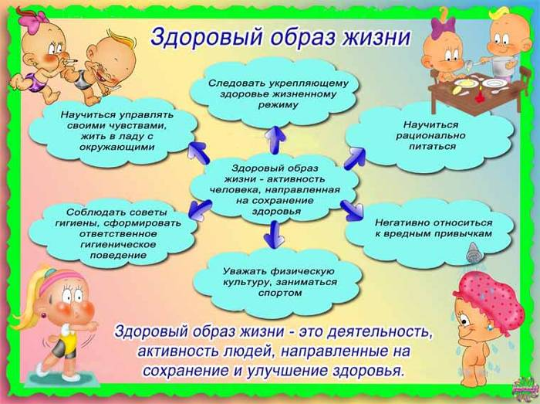
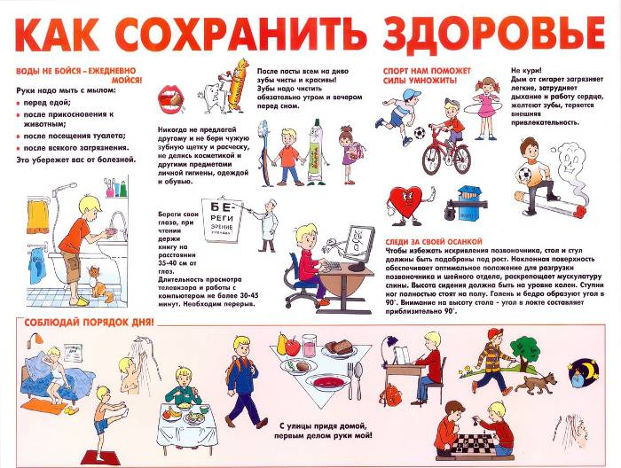

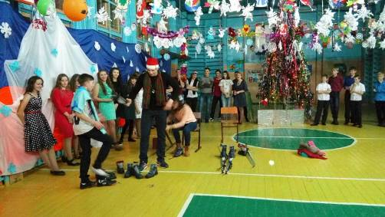
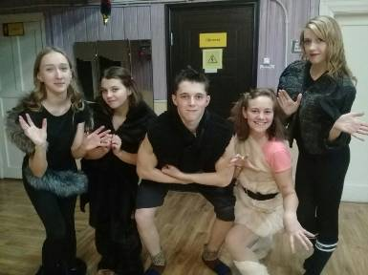
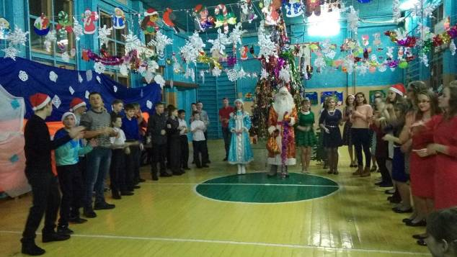
Новый год! Долгожданный и радостный праздник. В эти дни во всех странах проходят затейливые карнавалы, звучит весёлая музыка, хлопают хлопушки, все поздравляют друг друга и дарят подарки. А ещё Новый год называют волшебным, загадочным. Люди ожидают чуда, светлой сказки, новогоднего счастья. Наша школа не исключение. У нас тоже была своя волшебная сказка, которая вызвала бурю эмоций у учащихся. В ходе всего Новогоднего бала проходили подвижные флешмобы, которые проводили «учителя танцев». Учителя и учащиеся активно участвовали в подготовке Новогодней сказки. Все костюмы к домашнему заданию ребята готовили сами. А как радовались мамы и бабушки, увидев своих талантливых и замечательных детей и внуков. Учащиеся показали зрителям, как праздновали Новый год в разные эпохи. А еще дети танцевали, участвовали в конкурсах, водили хоровод с Дедом Морозом и Снегурочкой, отгадывали загадки, пели новогодние песни – и всё это с настроением, от души. Юнкоры 11 класса

